Jueves
16
de diciembre

Cuarto de Primaria
Geografía

Población de México por edad y sexo

Aprendizaje esperado: caracteriza la composición y distribución de la población en México.

Énfasis: reconoce la composición poblacional por grupos de edad y sexo en el país y por entidad federativa.

¿Qué vamos a aprender?

Analizarás la composición de la población de tu país, por grupo de edad y sexo.

¿Qué hacemos?

Analizaste a través de graficas el crecimiento total de población. Ahora analizarás la composición de la población. En nuestro país, durante las últimas décadas, la población ha aumentado, tal como analizaste la sesión anterior, a través de gráficas que muestran el crecimiento total de la población, así que en esta sesión analizarás en concreto, la composición de la población.

¿Composición? ¿A qué se refiere?

La composición es una característica de la población y se define de acuerdo a la edad y sexo; y se representa a través de pirámides de población o pirámides de edad.

¿Pirámides? ¿Cómo son? ¿Qué datos podemos encontrar en ellas?

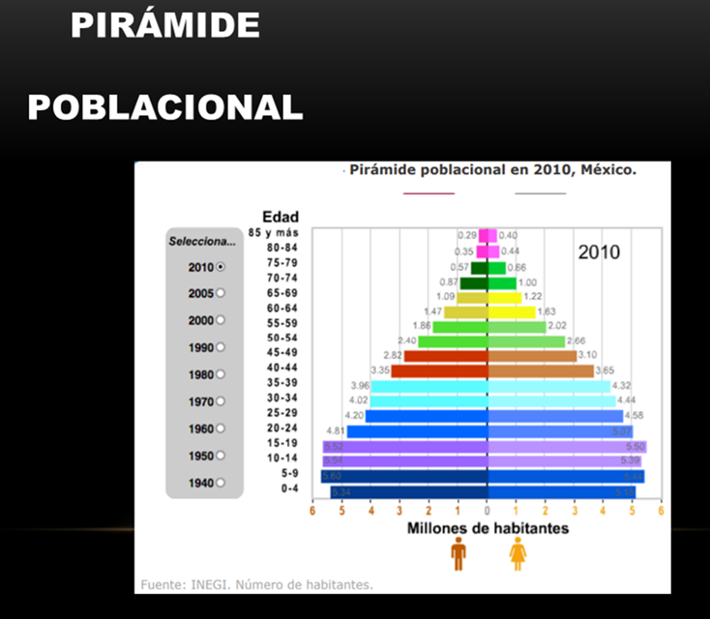

Las gráficas poblacionales nos ayudan a entender mejor la estructura de la población, en ellas se representa información que nos muestra el número de habitantes en un territorio de forma ordenada y clasificada. En el caso de las pirámides encontramos estas estructuras por sexo y edad, indicando la cantidad de mujeres y hombres por rango de edad, es decir, niños, jóvenes, adultos y adultos mayores, por esto se les llama pirámide de edad o pirámide de población.

Con tantos datos, ¿Cómo se organiza la información en esta pirámide?
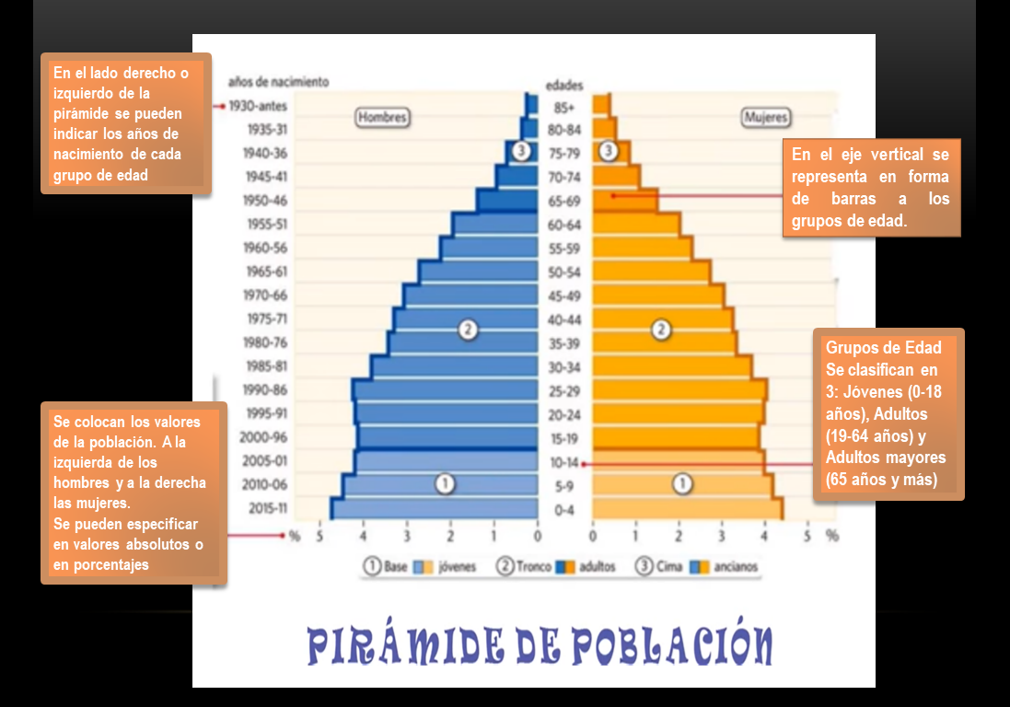

La pirámide de población es el resultado de la combinación de dos datos. Uno está en el eje vertical dividido en dos: Del lado derecho las mujeres y del lado izquierdo los hombres. Cada barra representa a grupos quinquenales de edad, es decir, grupos de 0 a 4 años, de 5 a 9 y así sucesivamente hasta 85 años y más.

En el eje horizontal, en la parte inferior de la pirámide, se indica la cantidad de habitantes. Esta cantidad puede estar en miles o millones, según sea el caso, según la cantidad de habitantes de la población de un país, de una entidad o de una localidad; o también puede estar representada en porcentajes. Ya sea por valores absolutos o porcentajes, a la izquierda de la gráfica se colocan los hombres y a la derecha las mujeres.

Los grupos de edad se clasifican en tres:
- Jóvenes de 0 a 18 años.
- Adultos de 19 a 64 años.
- Adultos mayores de 65 a 85 o más años.
En la base están los jóvenes, en el centro los adultos y en la cima los adultos mayores.

Las pirámides de población te pueden proporcionar distintos datos, como los cambios en la estructura de población en el tiempo, por ejemplo: Hay 3 diferentes tipos de pirámides.
Conoce los tipos de pirámides y la información que te brindan.

Pirámide progresiva.

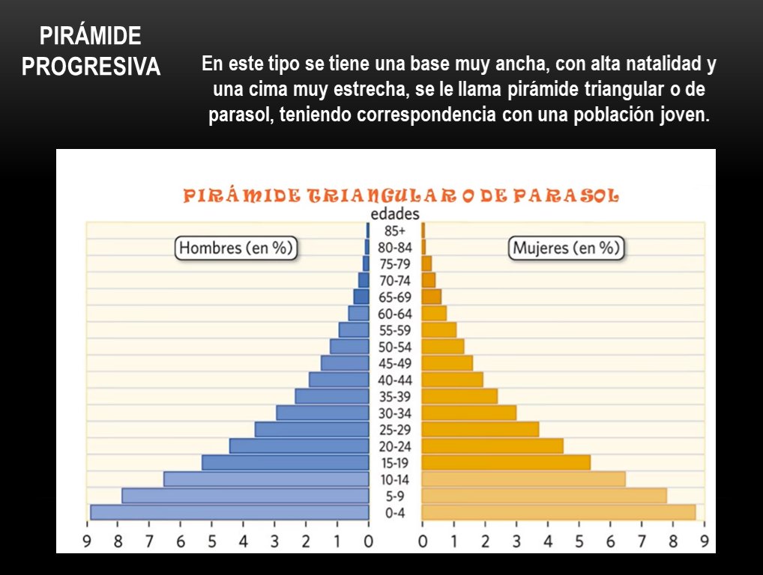

En este tipo de pirámide se tiene una base muy ancha, con alta natalidad, es decir, que nacen muchos niños y niñas en ese territorio, y una cima muy estrecha, por que disminuye drásticamente la población, y se le llama pirámide triangular o de parasol. Este tipo de pirámide tienen que ver con una población joven, lo que quiere decir que es una pirámide progresiva.

Cuando veas esta pirámide triangular puedes considerar que los jóvenes son mayoría dentro de la población total.

Pirámide Estable.

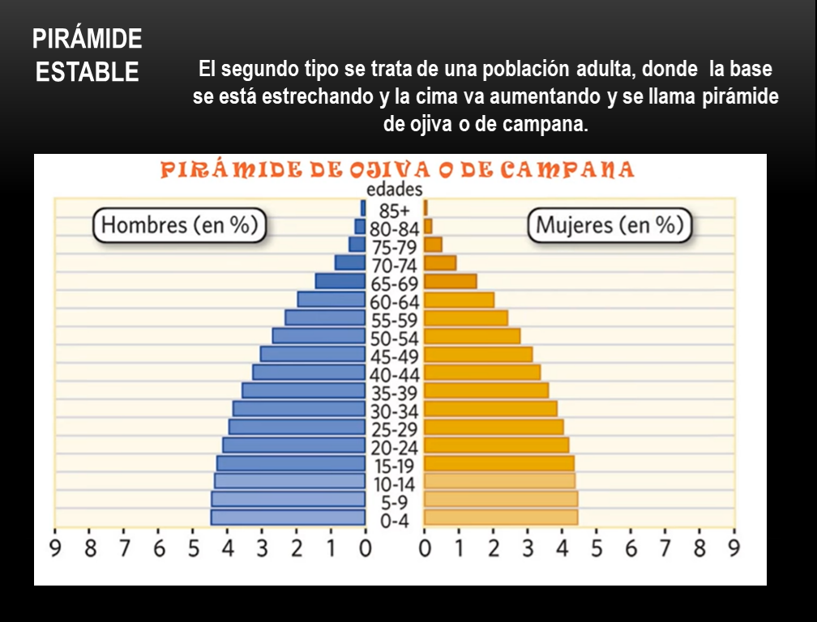

En esta se observa una base estrecha y guarda casi la misma proporción entre la población infantil, joven y adulta, y no es tan abrupta la disminución de los adultos mayores en comparación a la pirámide anterior.

En esta gráfica el crecimiento de la población ha disminuido y predomina la población joven y adulta, se llama pirámide de ojiva o de campana. Esta gráfica es conocida como pirámide estable.

A diferencia de la pirámide anterior, en esta la población joven no es la gran mayoría.

Por eso la importancia de los distintos tipos de pirámides de población.

Pirámide regresiva.

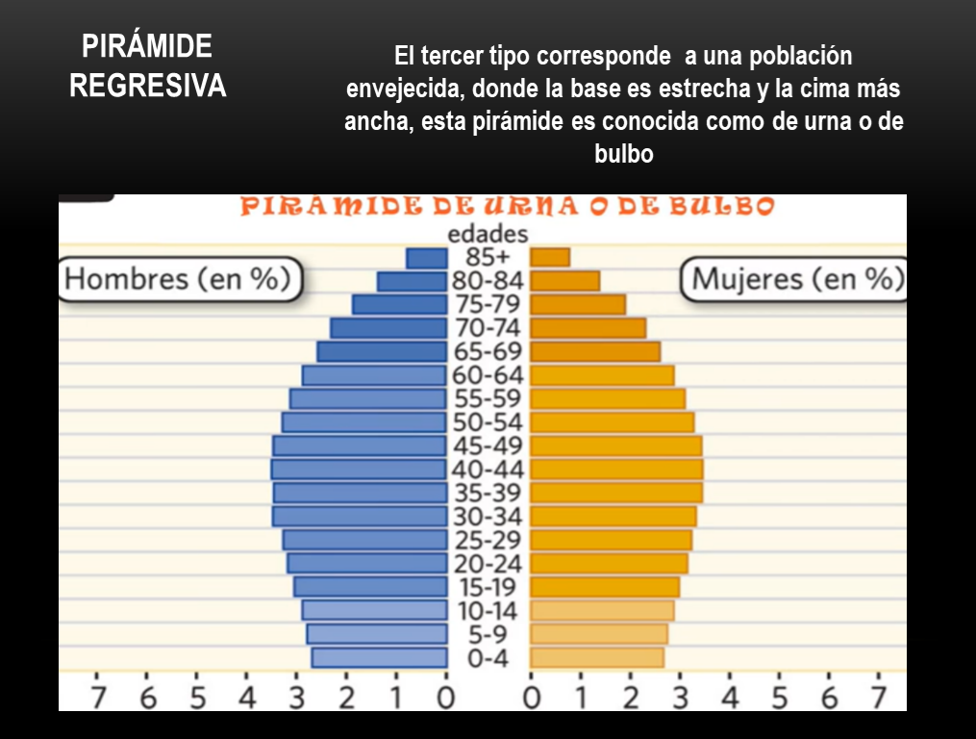

El tercer y último tipo corresponde a una población envejecida, donde la base es estrecha y la cima más ancha, esta pirámide es conocida como de urna o de bulbo. Por los datos que muestra se le nombra también como pirámide regresiva.

En esta última pirámide la población que es mayoría corresponde a los adultos mayores.

Con estas pirámides puedes entender que la composición de una población por edad y sexo.

Qué te parece si ahora analizas la pirámide por edad y sexo de México, con los últimos datos obtenidos de la encuesta intercensal.

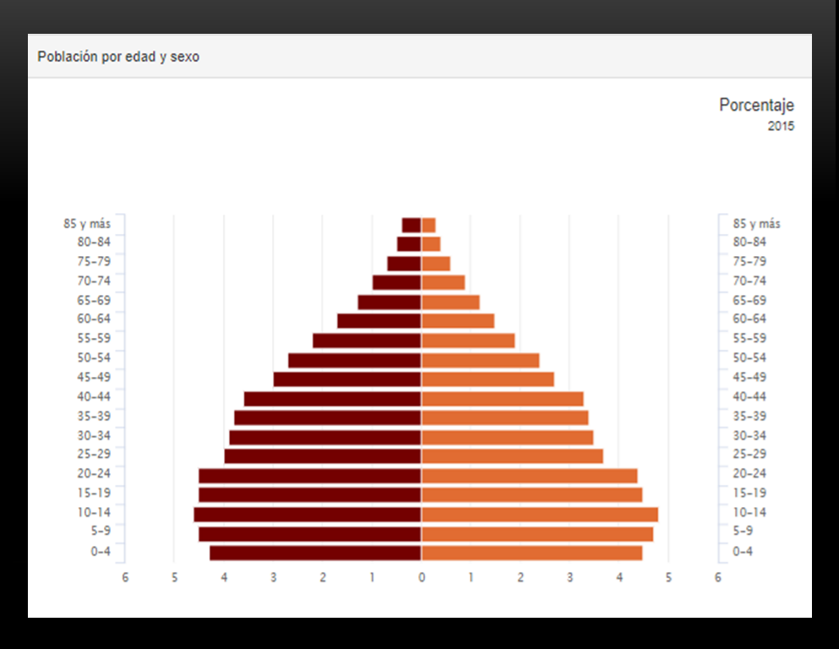
Disponible en: https://www.inegi.org.mx/temas/estructura/

Para el análisis seguirás los siguientes pasos:

- Identifica la estructura de la pirámide: Ubica los grupos por sexo y edad.
En este caso las mujeres se encuentran del lado izquierdo en color rojo oscuro mientras que los hombres se encuentran representados en el lado derecho, en color anaranjado.

Siguiente paso.

- Consiste en ubicar los grupos de edad, los cuales se encuentran en los costados, tanto derecho como izquierdo. Recordemos que se organizan en intervalos de 5 años que inician de 0 a 4 años, de 5 a 9 años y así sucesivamente, hasta considerar a los adultos mayores.

- Como tercer paso es necesario precisar que los valores que se presentan en la parte inferior de la pirámide, que parten del 1 al 6, tanto en mujeres y hombres, corresponden, en este caso, a millones de habitantes.

¿Qué te parece si ahora ubicas a los grupos de edades con mayor y menor presencia en nuestro país?

Observa la pirámide con detenimiento para conocer cómo se realiza una interpretación de las pirámides de población.

Comienza con las mujeres que, recuerda, se ubica de lado izquierdo. A la par, identifica qué barra es la más alargada y cuál es la más pequeña, observa también a qué grupo de edad pertenecen ambas.

La barra más alargada corresponde al grupo de edad de 10 a 14 años, mientras que la más corta se encuentra en el rango de edad de 85 y más años.

Ahora observa la cantidad de población representada en la parte inferior de la pirámide. Recuerda que esta parte de la pirámide te indica el valor absoluto en miles o millones de habitantes o en porcentaje.

Observa que la barra más alargada, que es la población de mujeres en el grupo de edad de 10 a 14 años, se encuentra entre los números 4 y 5, lo que significa que cuenta con 4.6 millones de habitantes.

¿Por qué 4.6 millones?

Porque esta barra ocupa un poco más de la mitad entre los números 4 y 5.

Ahora observa el grupo de edad de 85 y más, el cual, se encuentra.

Entre los números 0 y 1 y, si tus cálculos no fallan, esta barra se localiza en el 0.4 ¿Qué significa este dato?

Significa que tiene menos de un millón de habitantes, es decir, cuenta con 400 mil habitantes mujeres que pertenecen al grupo de edad de 85 y más años de edad.

Ahora puedes analizar la información que corresponde a los hombres.

Haz lo mismo con el grupo de hombres. Identifica la barra más larga y la más corta.

La barra más larga pertenece al grupo de 10 a 14 años y la barra más corta se ubica en el grupo de 85 y más.

Es el mismo caso de las mujeres hombres del grupo de edad de 10 a 14 años y registran 4.8 millones de habitantes; mientras que el grupo que es minoría, de 85 años y más, indica 0.3 es decir, 300 mil adultos mayores hombres.

Interesante saber que existen más hombres adolescentes que mujeres en este mismo rango de edad en nuestro país.

Por último, ¿Qué tipo de pirámide tiene nuestro país?

Por su forma triangular se podría decir que se trata de una progresiva, ancha en su base y estrecha en su cima; aunque también tiene una forma de campana por lo que podría ser también estable.

Es aún progresiva, pero según la tendencia de los últimos años, de acuerdo al comportamiento de la población, es probable que tengamos una población con pirámide estable en el corto plazo; lo cual significa que empieza a predominar la población joven y adulta, reduciéndose la población infantil.

Eso puede apreciarse en la pirámide si nos fijamos bien.

Las pirámides de población te permiten no solo conocer la estructura de la población actual, sino también analizar y comparar, con la información anterior a ellas, los cambios en la estructura de la población.

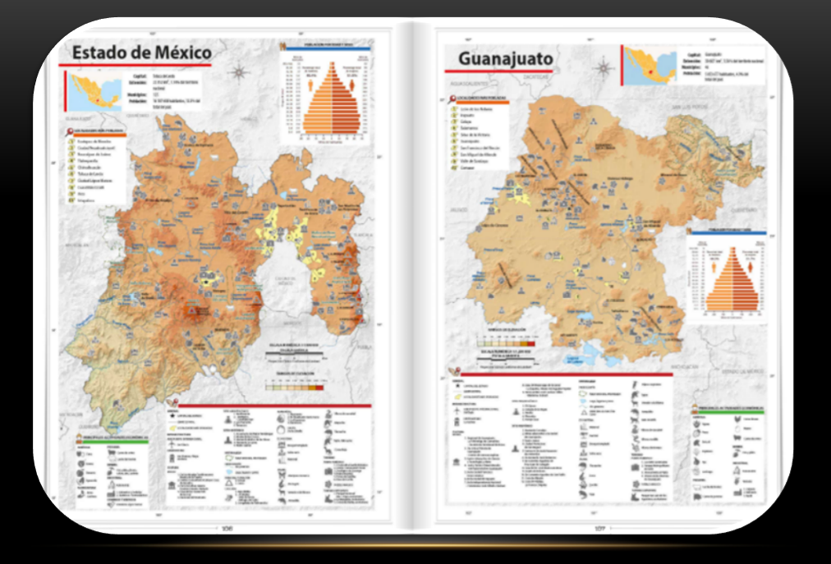
Disponible en: https://libros.conaliteg.gob.mx/20/P4AMA.htm?#page/106
También se puede conocer la composición poblacional por grupos de edad y sexo, por entidad federativa, lo que permite que la información sea más específica. Estos datos podrán encontrarlos en el capítulo seis de tu Atlas de México de 4º grado, tal como observas, por ejemplo, de la pirámide poblacional correspondiente a las entidades de Guanajuato y Estado de México.

Para poner en práctica lo aprendido, completa los siguientes enunciados.
Debes colocar la palabra correcta en la línea del enunciado al que corresponde. Recuerda que la información de los enunciados está relacionada con el tema de hoy lee con atención

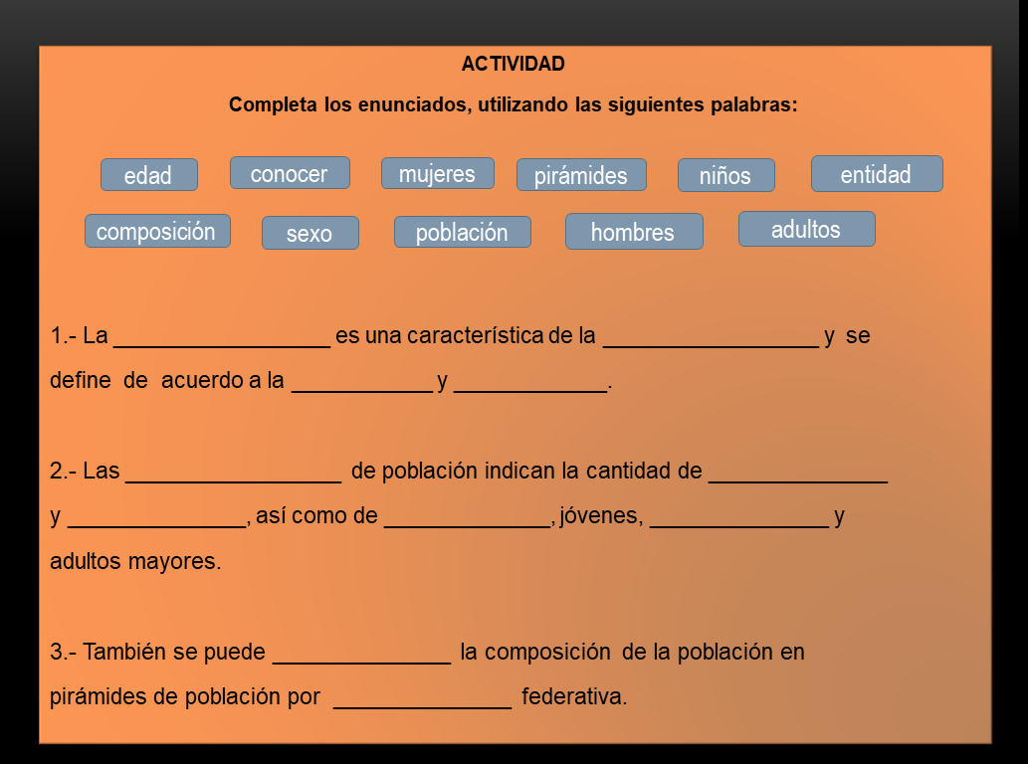

Los enunciados quedan así.

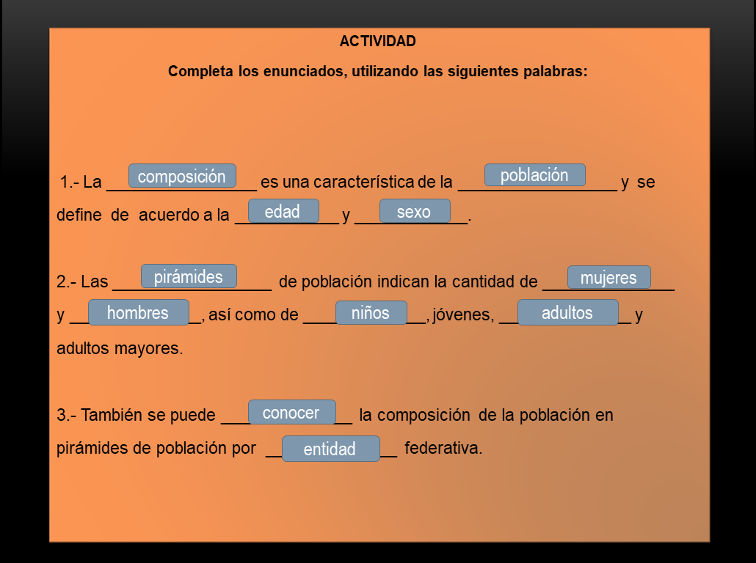

El Reto de Hoy:
Para practicar lo aprendido les sugiero realizar el siguiente ejercicio.

Identifica en el Atlas de México si en tu entidad hay más mujeres o más hombres, así como el grupo de edad con mayor número de habitantes. No olvides comentarlo con tu maestra o maestro de grupo. Nos vemos pronto. Adiós.

¡Buen trabajo!

Gracias por tu esfuerzo.

Para saber más:
Lecturas

https://www.conaliteg.sep.gob.mx/

